

**UNIDADE CURRICULAR:**

Sistemas Gestores de Base de Dados I

**DOCENTE:**

Magno Andrade

**DATA:**

16 do junho de 2019

**Trabalho prático**

**Fernando António Nunes**

**Nº 2019018**

**Gilberto Manuel Veloza Lucas**

**Nº2019118**

**Hélder Dinis Bacanhim Perestrelo**

**Nº2015718**

**Curso Técnico Superior Profissional - Tecnologias e Programação de Sistemas de Informação**

Índice

Índice de figuras 4

Introdução 3

Desenvolvimento 4

Conclusão 5

# Índice de figuras

**Não foi encontrada nenhuma entrada do índice de ilustrações.**

# Introdução

Neste projeto final foi requisitado um trabalho de desenvolvimento web front-end.

Neste mesmo iremos explicar e exibir cada passo realizado neste trabalho e como foi superado cada problema encontrado ao longo do processo. Como a ideia do projeto foi à escolha dos grupos, o nosso decidiu criar uma rede social para os Madeirenses. Chamamos-lhe de “IlhaMadeira” onde pretendemos unir e manter a ligação entre todo ambiente madeirense.

# Desenvolvimento

Para a primeira fase de criação deste projeto é necessário idealizar toda a estrutura de como a base de dados ira interligar-se entre si. Assim é possível identificar a maioria das possíveis falhas que a base de dados poderia trazer.

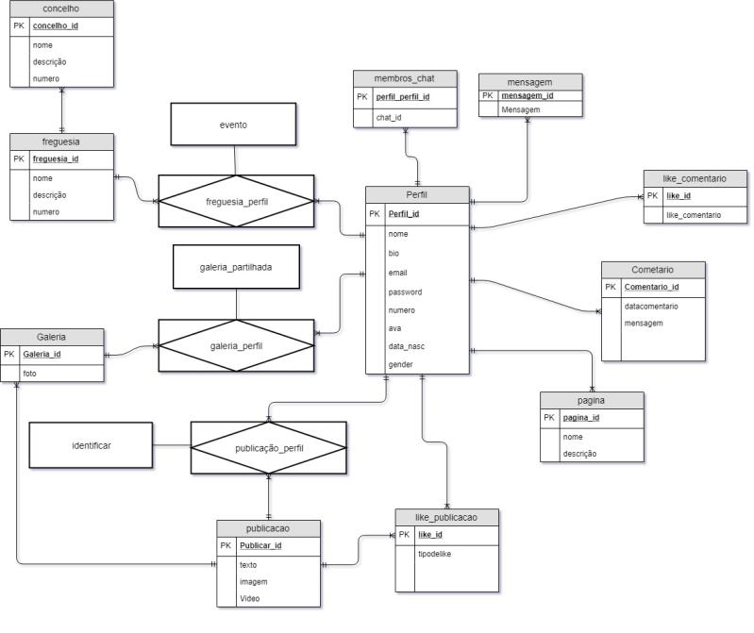

A próxima fase será criar o base de dados que tem o seguinte script:

-- MySQL Script generated by MySQL Workbench

-- Model: New Model Version: 1.0

-- MySQL Workbench Forward Engineering

SET @OLD_UNIQUE_CHECKS=@@UNIQUE_CHECKS, UNIQUE_CHECKS=0;

SET @OLD_FOREIGN_KEY_CHECKS=@@FOREIGN_KEY_CHECKS, FOREIGN_KEY_CHECKS=0;

SET @OLD_SQL_MODE=@@SQL_MODE, SQL_MODE='ONLY_FULL_GROUP_BY,STRICT_TRANS_TABLES,NO_ZERO_IN_DATE,NO_ZERO_DATE,ERROR_FOR_DIVISION_BY_ZERO,NO_ENGINE_SUBSTITUTION';

-- -----------------------------------------------------

-- Schema mydb

-- -----------------------------------------------------

CREATE SCHEMA IF NOT EXISTS `mydb` DEFAULT CHARACTER SET utf8 ;

USE `mydb` ;

-- -----------------------------------------------------

-- Table `mydb`.`concelho`

-- -----------------------------------------------------

CREATE TABLE IF NOT EXISTS `mydb`.`concelho` (

`concelho_id` INT(11) NOT NULL,

`nome` VARCHAR(50) NOT NULL,

`numero` VARCHAR(9) NOT NULL,

PRIMARY KEY (`concelho_id`))

ENGINE = InnoDB

DEFAULT CHARACTER SET = utf8;

-- -----------------------------------------------------

-- Table `mydb`.`perfil`

-- -----------------------------------------------------

CREATE TABLE IF NOT EXISTS `mydb`.`perfil` (

`perfil_id` INT(11) NOT NULL,

`nome` VARCHAR(50) NULL DEFAULT NULL,

`bio` VARCHAR(50) NULL DEFAULT NULL,

`email` VARCHAR(50) NOT NULL,

`password` VARCHAR(50) NOT NULL,

`numero` VARCHAR(99) NULL DEFAULT NULL,

`ava` VARCHAR(500) NULL DEFAULT 'http://static.asianetnews.com/img/default-user-avatar.png',

`data_nasc` DATE NOT NULL,

`gender` ENUM('Masculino', 'Femenino', 'Nao especificado', '') NOT NULL,

PRIMARY KEY (`perfil_id`))

ENGINE = InnoDB

DEFAULT CHARACTER SET = utf8;

-- -----------------------------------------------------

-- Table `mydb`.`evento`

-- -----------------------------------------------------

CREATE TABLE IF NOT EXISTS `mydb`.`evento` (

`evento_id` INT(11) NOT NULL,

`nome` VARCHAR(50) NOT NULL,

`descricao` VARCHAR(50) NOT NULL,

`numero` VARCHAR(9) NOT NULL,

`perfil_perfil_id` INT(11) NOT NULL,

`concelho_id` INT(11) NOT NULL,

PRIMARY KEY (`evento_id`),

INDEX `fk_evento_perfil1_idx` (`perfil_perfil_id` ASC) ,

INDEX `fk_evento_concelho1_idx` (`concelho_id` ASC) ,

CONSTRAINT `fk_evento_concelho1`

FOREIGN KEY (`concelho_id`)

REFERENCES `mydb`.`concelho` (`concelho_id`)

ON DELETE NO ACTION

ON UPDATE NO ACTION,

CONSTRAINT `fk_evento_perfil1`

FOREIGN KEY (`perfil_perfil_id`)

REFERENCES `mydb`.`perfil` (`perfil_id`)

ON DELETE NO ACTION

ON UPDATE NO ACTION)

ENGINE = InnoDB

DEFAULT CHARACTER SET = utf8;

-- -----------------------------------------------------

-- Table `mydb`.`freguesia`

-- -----------------------------------------------------

CREATE TABLE IF NOT EXISTS `mydb`.`freguesia` (

`freguesia_id` INT(11) NOT NULL,

`nome` VARCHAR(50) NOT NULL,

`numero` VARCHAR(9) NOT NULL,

`concelho_id` INT(11) NOT NULL,

PRIMARY KEY (`freguesia_id`),

INDEX `fk_freguesia_concelho1_idx` (`concelho_id` ASC) ,

CONSTRAINT `fk_freguesia_concelho1`

FOREIGN KEY (`concelho_id`)

REFERENCES `mydb`.`concelho` (`concelho_id`)

ON DELETE NO ACTION

ON UPDATE NO ACTION)

ENGINE = InnoDB

DEFAULT CHARACTER SET = utf8;

-- -----------------------------------------------------

-- Table `mydb`.`publicacao`

-- -----------------------------------------------------

CREATE TABLE IF NOT EXISTS `mydb`.`publicacao` (

`publicacao_id` INT(11) NOT NULL,

`texto` VARCHAR(200) NOT NULL,

`imagem` VARCHAR(50) NULL DEFAULT NULL,

`video` VARCHAR(9) NULL DEFAULT NULL,

`perfil_id` INT(11) NOT NULL,

PRIMARY KEY (`publicacao_id`),

INDEX `fk_publicacao_perfil1_idx` (`perfil_id` ASC) ,

CONSTRAINT `fk_publicacao_perfil1`

FOREIGN KEY (`perfil_id`)

REFERENCES `mydb`.`perfil` (`perfil_id`)

ON DELETE NO ACTION

ON UPDATE NO ACTION)

ENGINE = InnoDB

DEFAULT CHARACTER SET = utf8;

-- -----------------------------------------------------

-- Table `mydb`.`galeria`

-- -----------------------------------------------------

CREATE TABLE IF NOT EXISTS `mydb`.`galeria` (

`galeria_id` INT(11) NOT NULL,

`foto` VARCHAR(50) NOT NULL,

`perfil_id` INT(11) NOT NULL,

`publicacao_id` INT(11) NOT NULL,

PRIMARY KEY (`galeria_id`),

INDEX `fk_galeria_perfil1_idx` (`perfil_id` ASC) ,

INDEX `fk_galeria_publicacao1_idx` (`publicacao_id` ASC) ,

CONSTRAINT `fk_galeria_perfil1`

FOREIGN KEY (`perfil_id`)

REFERENCES `mydb`.`perfil` (`perfil_id`)

ON DELETE NO ACTION

ON UPDATE NO ACTION,

CONSTRAINT `fk_galeria_publicacao1`

FOREIGN KEY (`publicacao_id`)

REFERENCES `mydb`.`publicacao` (`publicacao_id`)

ON DELETE NO ACTION

ON UPDATE NO ACTION)

ENGINE = InnoDB

DEFAULT CHARACTER SET = utf8;

-- -----------------------------------------------------

-- Table `mydb`.`identificar`

-- -----------------------------------------------------

CREATE TABLE IF NOT EXISTS `mydb`.`identificar` (

`publicacao_Id` INT(11) NOT NULL,

`perfil_id` INT(11) NOT NULL,

PRIMARY KEY (`publicacao_Id`, `perfil_id`),

INDEX `fk_publicacao_has_perfil_perfil1_idx` (`perfil_id` ASC) ,

INDEX `fk_publicacao_has_perfil_publicacao1_idx` (`publicacao_Id` ASC) ,

CONSTRAINT `fk_publicacao_has_perfil_perfil1`

FOREIGN KEY (`perfil_id`)

REFERENCES `mydb`.`perfil` (`perfil_id`)

ON DELETE NO ACTION

ON UPDATE NO ACTION,

CONSTRAINT `fk_publicacao_has_perfil_publicacao1`

FOREIGN KEY (`publicacao_Id`)

REFERENCES `mydb`.`publicacao` (`publicacao_id`)

ON DELETE NO ACTION

ON UPDATE NO ACTION)

ENGINE = InnoDB

DEFAULT CHARACTER SET = utf8;

-- -----------------------------------------------------

-- Table `mydb`.`like_comentario`

-- -----------------------------------------------------

CREATE TABLE IF NOT EXISTS `mydb`.`like_comentario` (

`comentario_id` INT(11) NOT NULL,

`like_comentario` ENUM('n', 'c', 'r') NOT NULL,

`perfil_id` INT(11) NOT NULL,

PRIMARY KEY (`comentario_id`),

INDEX `fk_like_comentario_perfil1_idx` (`perfil_id` ASC) ,

CONSTRAINT `fk_like_comentario_perfil1`

FOREIGN KEY (`perfil_id`)

REFERENCES `mydb`.`perfil` (`perfil_id`)

ON DELETE NO ACTION

ON UPDATE NO ACTION)

ENGINE = InnoDB

DEFAULT CHARACTER SET = utf8;

-- -----------------------------------------------------

-- Table `mydb`.`like_publicaao`

-- -----------------------------------------------------

CREATE TABLE IF NOT EXISTS `mydb`.`like_publicaao` (

`perfil_id` INT(11) NOT NULL,

`publicacao_Id` INT(11) NOT NULL,

`tipo_like` ENUM('n', 'c', 'r') NOT NULL,

PRIMARY KEY (`perfil_id`, `publicacao_Id`),

INDEX `fk_perfil_has_publicacao_publicacao1_idx` (`publicacao_Id` ASC) ,

INDEX `fk_perfil_has_publicacao_perfil1_idx` (`perfil_id` ASC) ,

CONSTRAINT `fk_perfil_has_publicacao_perfil1`

FOREIGN KEY (`perfil_id`)

REFERENCES `mydb`.`perfil` (`perfil_id`)

ON DELETE NO ACTION

ON UPDATE NO ACTION,

CONSTRAINT `fk_perfil_has_publicacao_publicacao1`

FOREIGN KEY (`publicacao_Id`)

REFERENCES `mydb`.`publicacao` (`publicacao_id`)

ON DELETE NO ACTION

ON UPDATE NO ACTION)

ENGINE = InnoDB

DEFAULT CHARACTER SET = utf8;

-- -----------------------------------------------------

-- Table `mydb`.`membros_chat`

-- -----------------------------------------------------

CREATE TABLE IF NOT EXISTS `mydb`.`membros_chat` (

`perfil_id` INT(11) NOT NULL,

`chat_id` INT(11) NOT NULL,

PRIMARY KEY (`perfil_id`, `chat_id`),

INDEX `fk_perfil_has_chat_perfil1_idx` (`perfil_id` ASC) ,

CONSTRAINT `fk_perfil_has_chat_perfil1`

FOREIGN KEY (`perfil_id`)

REFERENCES `mydb`.`perfil` (`perfil_id`)

ON DELETE NO ACTION

ON UPDATE NO ACTION)

ENGINE = InnoDB

DEFAULT CHARACTER SET = utf8;

-- -----------------------------------------------------

-- Table `mydb`.`mensagem`

-- -----------------------------------------------------

CREATE TABLE IF NOT EXISTS `mydb`.`mensagem` (

`mensagem_id` INT(11) NOT NULL,

`perfil_id` INT(11) NOT NULL,

`dataMensagem` DATETIME NOT NULL,

`chat_id` INT(11) NOT NULL,

PRIMARY KEY (`mensagem_id`),

INDEX `fk_mensagem_perfil1` (`perfil_id` ASC) ,

CONSTRAINT `fk_mensagem_perfil1`

FOREIGN KEY (`perfil_id`)

REFERENCES `mydb`.`perfil` (`perfil_id`)

ON DELETE NO ACTION

ON UPDATE NO ACTION)

ENGINE = InnoDB

DEFAULT CHARACTER SET = utf8;

-- -----------------------------------------------------

-- Table `mydb`.`pagina`

-- -----------------------------------------------------

CREATE TABLE IF NOT EXISTS `mydb`.`pagina` (

`pagina_id` INT(11) NOT NULL,

`nome` VARCHAR(50) NOT NULL,

`descricao` VARCHAR(50) NOT NULL,

`perfil_id` INT(11) NOT NULL,

PRIMARY KEY (`pagina_id`),

INDEX `fk_pagina_perfil1_idx` (`perfil_id` ASC) ,

CONSTRAINT `fk_pagina_perfil1`

FOREIGN KEY (`perfil_id`)

REFERENCES `mydb`.`perfil` (`perfil_id`)

ON DELETE NO ACTION

ON UPDATE NO ACTION)

ENGINE = InnoDB

DEFAULT CHARACTER SET = utf8;

-- -----------------------------------------------------

-- Table `mydb`.`comentario`

-- -----------------------------------------------------

CREATE TABLE IF NOT EXISTS `mydb`.`comentario` (

`comentario_id` INT NOT NULL,

`texto` VARCHAR(500) NOT NULL,

`perfil_perfil_id` INT(11) NOT NULL,

PRIMARY KEY (`comentario_id`),

INDEX `fk_comentario_perfil1_idx` (`perfil_perfil_id` ASC) ,

CONSTRAINT `fk_comentario_perfil1`

FOREIGN KEY (`perfil_perfil_id`)

REFERENCES `mydb`.`perfil` (`perfil_id`)

ON DELETE NO ACTION

ON UPDATE NO ACTION)

ENGINE = InnoDB;

-- -----------------------------------------------------

-- Table `mydb`.`galeria_partilhada`

-- -----------------------------------------------------

CREATE TABLE IF NOT EXISTS `mydb`.`galeria_partilhada` (

`galeria_id` INT(11) NOT NULL,

`perfil_id` INT(11) NOT NULL,

PRIMARY KEY (`galeria_id`, `perfil_id`),

INDEX `fk_galeria_has_perfil_perfil1_idx` (`perfil_id` ASC) ,

INDEX `fk_galeria_has_perfil_galeria1_idx` (`galeria_id` ASC) ,

CONSTRAINT `fk_galeria_has_perfil_galeria1`

FOREIGN KEY (`galeria_id`)

REFERENCES `mydb`.`galeria` (`galeria_id`)

ON DELETE NO ACTION

ON UPDATE NO ACTION,

CONSTRAINT `fk_galeria_has_perfil_perfil1`

FOREIGN KEY (`perfil_id`)

REFERENCES `mydb`.`perfil` (`perfil_id`)

ON DELETE NO ACTION

ON UPDATE NO ACTION)

ENGINE = InnoDB

DEFAULT CHARACTER SET = utf8;

SET SQL_MODE=@OLD_SQL_MODE;

SET FOREIGN_KEY_CHECKS=@OLD_FOREIGN_KEY_CHECKS;

SET UNIQUE_CHECKS=@OLD_UNIQUE_CHECKS;

Após ser criada a base de dados é necessário realizar o modelo entidade associação com notação Crow’s Foot, cada realção precisa de ter um motivo e uma função para ser executada de forma a realizar os nossos objetivos para o back-end e front-end.

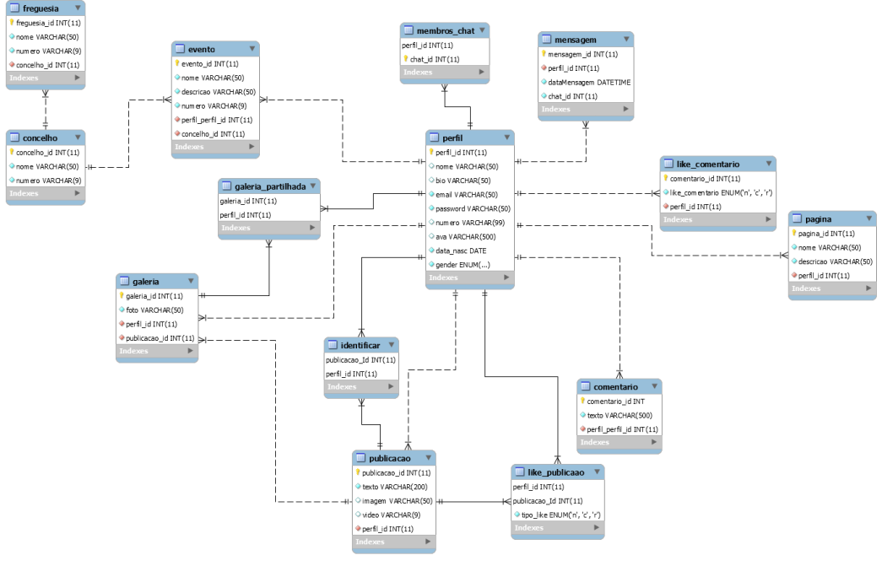

## Queries

Para ser possível introduzir um utilizador à base de dados é necessário preencher campos para que seja possível identificar qual o utilizador que está a tentar iniciar a sessão na rede social.

INSERT INTO Perfil (nome, bio, email, password, numero, data_nasc, gender)

VALUES ("Gilberto" , ”sou madeirense com orgulho”, “[gil.veloza@hotmail.com](mailto:gil.veloza@hotmail.com)" , ”1234", “968745123”, “29/08/2000”,”masculino”),

("Fernando", ”sou madeirense com orgulho”, “nandonunes[@hotmail.com](mailto:gil.veloza@hotmail.com)" , ”1234", “966574133”, “9/04/1999”,”masculino”),

(“Hélder” , ”sou madeirense com orgulho”, “helder@hotmail.com”, “1234”, “962432434“,2/04/2001”,”masculino”);

Para ser possível alterar o nome caso tenha o utilizador tenho errado ou querer alterar o nome será possível com a seguinte query:

UPDATE Perfil

SET nome= "Teste"

WHERE id = 1;

Caso o utilizador queira alterar a tabela:

ALTER TABLE perfil

ADD COLUMN bio

INTEGER NOT NULL default 0;

Caso o utilizador da base de dados queira controlar o número de logins que o utilizador está a efetuar pode fazer pela seguinte forma: primeiro cria a tabela e depois vai introduzir qual é o id que pretende.

ALTER TABLE perfil

ADD COLUMN numerodelogins

INTEGER NOT NULL default 0;

UPDATE perfil

SET numerodelogins = (

SELECT COUNT(*) FROM perfil

WHERE perfil = perfil.id )

WHERE active = 1;

Caso já não pretenda mais essa utilização pode eliminar essa coluna:

ALTER TABLE perfil

DROP COLUMN numerodelogins;

Caso o utilizador pretenda eliminar algum utilizador pode fazer pela seguinte forma:

DELETE FROM perfil

WHERE id = 1;

Caso seja necessário recuperar os dados que foram apagados no perfil, se estiver no backup, será necessário fazer a seguinte query:

REPLACE INTO perfil (nome, email)

SELECT nome , email FROM backup

# Conclusão

Neste projeto foi adquirido alguma informação sobre a criação de um projeto onde se relaciona o desenvolvimento web-back-end, front-end e base de dados. Para que isto tenha sido possível, foi necessário adquirir toda a informação necessária para ultrapassar os obstáculos de cada componente. Neste projeto encontramos diversas barreiras onde algumas foram superadas com distinção e outras não foram bem sucedidas. O maior problema encontrado foi a retornar o id de outros utilizadores para identificar as publicações e introduzir imagens no projeto.